CCTV 기반 낙상자인식 알고리즘

김규리

동국대학교 컴퓨터공학과

tangerinelove@naver.com

**CCTV based fallen person recognition algorithm**

*Kyu-Ree Kim*

Dept. of Computer Science and Engineering, Dongguk Univ., Seoul

요 약

본 논문은 안전사고의 원인 중 낙상사고의 늦은 처치로 인한 2차 피해를 방지하기 위해 CCTV기반 낙상자 알고리즘 연구를 진행하였다. 영상처리 기반의 낙상 감지 알고리즘의 설계 및 구현에 관한 내용을 기술한다. 영상처리 기반의 낙상 감지 알고리즘은 카메라로 획득한 입력 영상을 그레이 스케일 변환 후 배경 차분과 이진화를 통해 객체를 분리하고, Erosion과 Dilation을 통해 노이즈를 제거한다. 이후 라벨링을 해 임계 면적을 넘는 라벨을 RGB칼라로 검사 후 사람으로 인식한다. 마지막으로 사람으로 인식된 라벨의 무게중심점을 사용해 x, y축 가속도 변화가 클 경우 낙상으로 인식한다. 낙상을 감지하면 알람이 발생한다. 제안한 알고리즘을 실험한 결과 73%의 검출율을 보여주었다.

**요약어 :** 영상처리 , 낙상 감지, 라벨링 , 무게중심, 가속도

ABSTRACT

In this paper, a CCTV-based fallout algorithm research was conducted to prevent secondary damage due to late treatment of fall accidents. Describes the design and implementation of an image processing-based fall detection algorithm. The fall detection algorithm based on image processing converts the input image acquired by the camera to gray scale, separates objects through background difference and binarization, and removes noise through Erosion and Dilation. After labeling, the label over the critical area is inspected with RGB color and recognized as a person. Lastly, if the acceleration change in the x and y axes is large using the center of gravity of the label recognized as a person, it is recognized as a fall. An alarm occurs when a fall is detected. As a result of experimenting with the proposed algorithm, it showed a detection rate of 73%.

**Key Words:** Image processing, Fall-down detection, Labeling, Center of gravity, Acceleration

# **I. 서론**

현대사회에서는 의학의 비약적인 발전으로 평균 수명 연장되었다. 이로 인해 고령화 현상이 심화되었고 요양원 혹은 요양병원의 환자가 급격하게 늘었다[3]. 환자 수가 증가함에 따라 모든 환자를 집중적으로 관리하기가 어려워 안전 사고 발생률이 높아졌다[6]. 이러한 문제를 해결하기 위해 직원 또는 자원봉사자 인원을 늘렸다. 하지만 이는 비용적인 문제와 24시간 환자를 관리해야 한다는 현실적인 문제가 존재한다. 이로 인해 기계의 간접적인 도움의 필요성이 대두되었다. 특히, 안전 사고 중에서 낙상은 노약자들에게 매우 위험한 상황이기 때문에 빠른 도움이 필수적이다[4]. 따라서 본 보고서에서는 안전사고의 원인 중 낙상사고의 늦은 처치로 인한 2차 피해를 방지하기 위한 CCTV기반 낙상자 알고리즘을 제안한다. 이를 테스트하기 위해서 집 내부에 핸드폰 카메라를 고정시키고 카메라를 통해 입력 받은 집안 내부 영상을 입력 받아 낙상이 발생하면 낙상을 콘솔 창에 출력해주는 알고리즘을 설계하였다.

1. **관련 연구**

이전 연구는 CNN기반의 노인 낙상 감지기이다. 오직 스테레오 카메라만 사용하며 이와 결합해 사람의 포즈를 3D로 재구성해 추락 여부를 추론하는 시스템 이다. 91%의 높은 정확도를 가진다[2]. 하지만, 2개의 카메라로 좌/우 영상의 x축 위치 차이를 시차를 계산함으로써 3차원 거리 정보를 획득하는 스테레오 카메라는 실제 대부분의 CCTV에서 사용되지 않는다. 따라서 1개의 카메라 입력만을 받는 가정용CCTV등 여러 환경에서 사용 가능한 알고리즘을 제안한다.

# **Ⅲ**. **낙상자인식 알고리즘**

카메라로 획득한 영상을 처리하여 낙상을 감지하는 알고리즘의 동작은 다음과 같다. 기본 전제 조건으로 배경 영상을 획득해야 한다. 이후, 카메라로 실시간 영상을 획득한 후, 연산량을 감소하기 위해 BGR영상을 gray-scale 영상으로 변환한다. Gray-scale 영상인 배경 영상과 현재 영상의 차인 배경 차분 영상을 만든다. 이때 배경 차분 영상은 배경 – 현재 영상과 현재 – 배경 영상의 합으로 나타낸다. 라벨링 연산을 통해 움직이는 객체를 그룹화 한다. 임계 면적값 이상의 객체를 RGB칼라로 검사 후 사람으로 인식한다. 원본 영상과 마지막으로 인체로 인식한 객체의 무게 중심점을 측정한다. 무게 중심의 x, y좌표의 가속도 변화를 통해 낙상을 감지해 알람을 출력한다[5].

[그림1]은 카메라로 획득한 영상을 처리하여 낙상을 감지하는 알고리즘의 순서도이다.

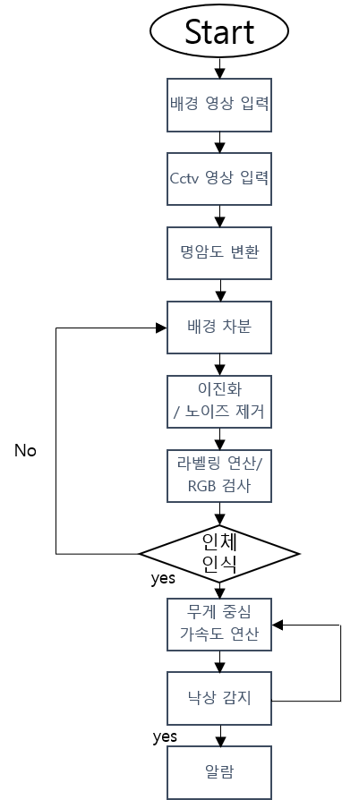

[그림 1] 낙상 감지 알고리즘의 동작 순서도

## **명암도 영상 변환**

입력되는 RGB영상을 gray-scale로 변환하고 사이즈를 1/4로 줄인다. 이는 실시간으로 처리해야 하는 CCTV영상의 많은 연산량 감소를 위해서이다. 1/4로 줄인 gray-scale 영상으로 변환 후 영상처리를 수행한다.

## **나) 배경 차분 연산**

배경 영상과 현재 영상의 차이를 표출해 내기 위해서 배경 차분 연산을 수행한다. 첫번째로 배경 영상에서 현재 영상을 뺀다. 두번째로 현재 영상에서 배경 영상을 뺀다. 마지막으로 두개의 영상을 합한다. 이와 같이 두개의 차영상을 합하는 과정을 적용한 이유는 영상의 cramping현상으로 차이가 있는 부분이 제거되는 것을 막기 위해서이다. 아래 식 (1)은 배경 차분 연산이다. *B*  는 배경 영상 ** 는 현재 영상, ** 는 배경 차분 영상이다.

**     (**     **   ) +(**    + **   ) (1)

## **다)이진 영상 변환**

배경과 움직이는 물체를 구분하기 위해 이진 영상으로 변 환을 한다. 이진 영상 변환은 식 (2)의 연산을 통해 이루어 진다. *F* 는 배경 차분 영상, *T* 는 이진 영상이고 **  =70 는 이진 영상 문턱치 값이다. 즉, 밝기 값이 70 이상인 경우에만 255(W)이고 나머지는 0(B) 처리 한다.

*T*     *F*     **  (2)

## **라)노이즈 제거**

## 이진화 영상에서 노이즈를 제거하기 위해 Erosion과 Dilation을 반복적으로 처리해 주었다. Erosion으로 노이즈를 제거 하고 Dilation으로 끊어진 부분 연결 하였다. 이때, Struct element는 4*4 mask를 사용하였다. 아래 [그림 2]은 Erosion 4번 처리 후 Dilation 7번 처리한 결과이다.

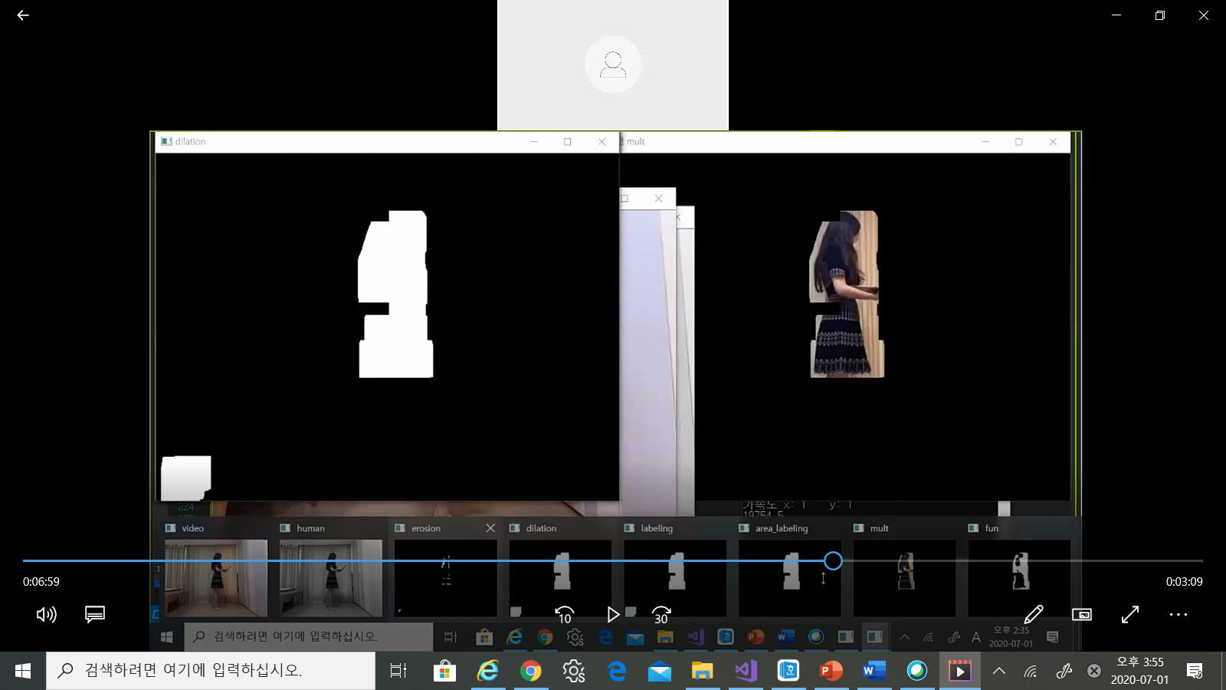

## [그림 2] 노이즈 제거 영상

## **마) 인체 인식**

이진영상에서 밝기 값이 255인 인접한 픽셀에 같은 번호를 붙이는 라벨링 연산을 통해 객체들을 서로 구분하였다. 이때 4-방향 커널을 사용하여 라벨링을 진행하였다[1]. 객체의 면적 값을 이용하여 객체를 구분한다. 라벨링 된 영역의 좌표를 이용하여 객체의 면적을 구한다. 구한 면적은 면적 임계 값과 비교하여 면적 임계 값 이상 일 경우 원본 영상과 곱 연산으로 해당 부분을 추출한다. RGB영상을 YcrcB로 변환 후 살색 여부를 검사한다. 식 (3)은 면적 측정 수식으로 ** area 는 면적 임계 값이고 *O* area 는 객체의 면적이다. 식 (4)는 살 색 측정 수식으로 Ycrcb를 사용한다. 아래 [그림 4]의 (a)는 면적 연산 이후 라벨링 영상이고 (b)는 원본 영상의 곱으로 임계 면적 이상 부분을 추출한 영상(a)에서 살색 부분만 추출한 영상이다. 얼굴, 팔, 옷과 다리의 경계 부분이 살색으로 인식된다.

*O* area  ** area (3)

*1 2 8 < C r c h a n n e l < 1 7 0 && 7 3< C b c h a n n e l < 1 5 8* (4)

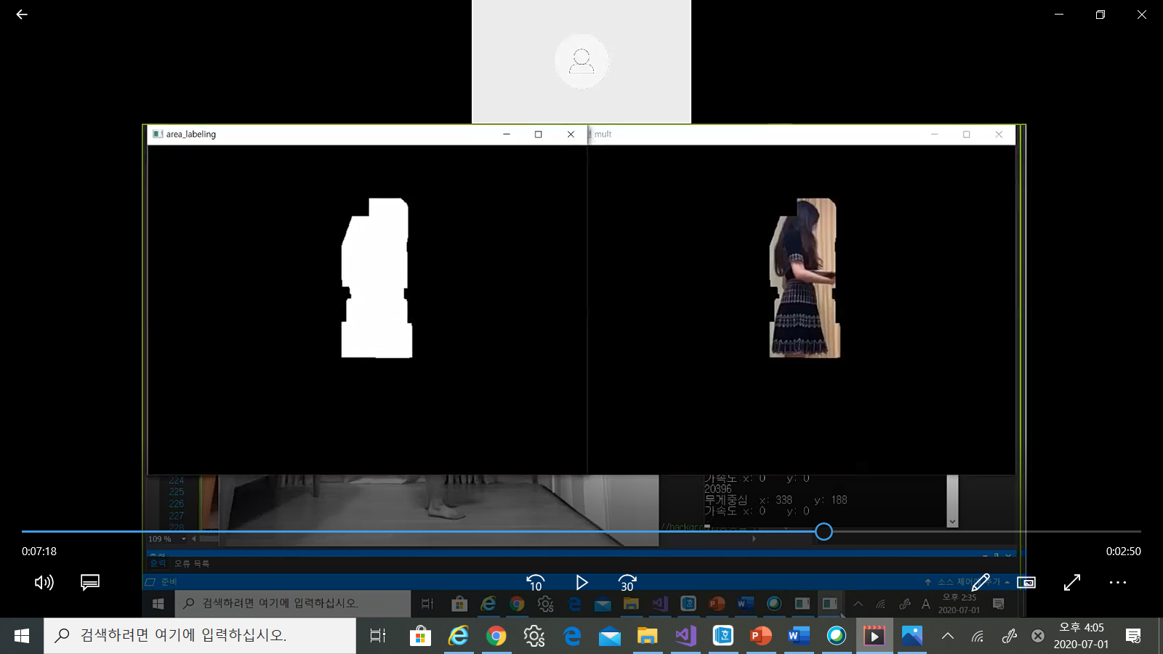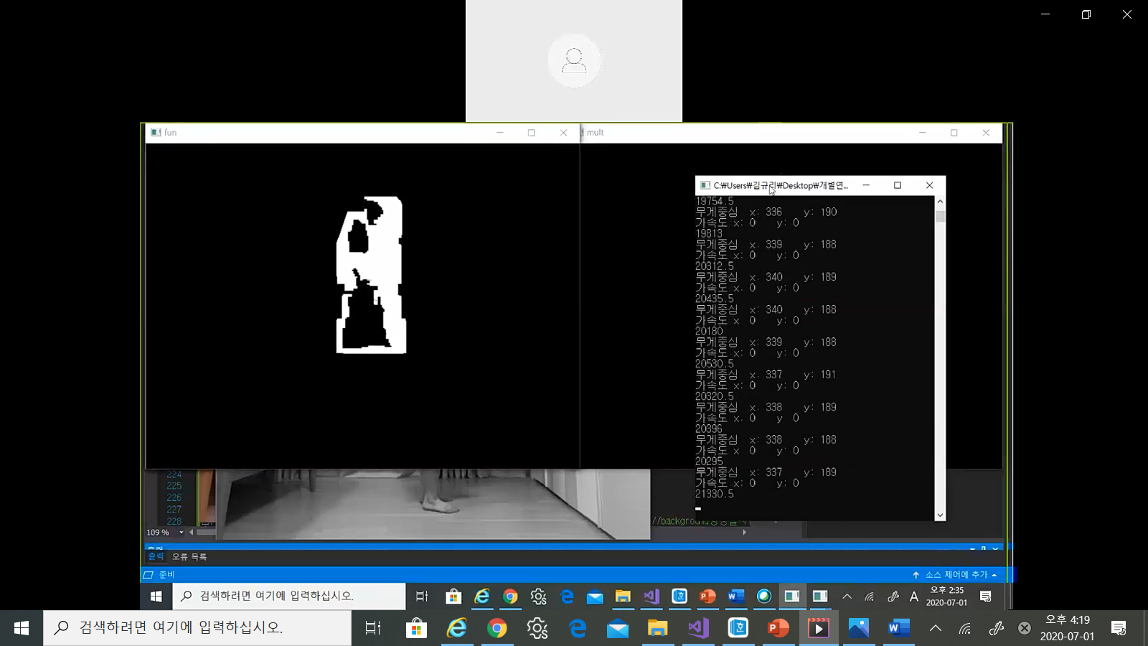

## [그림 3] (a)면적 연산 영상 (b)살색 추출 영상

## **사) 낙상 감지**

인체로 인식한 객체의 x, y좌표 값을 이용해 무게 중심을 구한다. 무게중심의 가속도를 5초 단위로 측정해 낙상을 감지하였다. 서있는 영상에서 무게 중심점은 x는 339, y는 196로 측정되었고 낙상 영상에서 무게 중심점은 x는 293 y는 402로 측정되었다. x, y축의 가속도 변화가 4 이상이면 낙상으로 감지하였다. 아래 식 (5)는 과거 무게 중심 점과 현재 무게 중심 점의 차와 시간을 사용해 속도를 구하는 식이고 식(6)은 가속도를 측정하는 식이다. 식(6)의 결과가 4 이상이면 낙상으로 감지한다. 이를 통해 천천히 앉는 상황이나 구부리는 행위는 낙상으로 인식하지 않고 속도의 변화가 큰 낙상 상황에서만 낙상을 인식하였다.

*( P r e s e n t C O G - P a s t C O G ) / 5* (5)

*( P r e s e n t V - P a s t V ) / 5* (6)

## **IV. 실험**

본 논문에서 제안하는 방법의 실험 환경은 다음과 같다. 카메라 설치 방식은 아래 [그림 4] 와 같이 65 cm 가구 위에 스마트폰을 올리고 실험을 진행하였다. Ivcam을 사용해 노트북의 웹 캠과 스마트폰의 카메라를 연결하였다.

## 

## [그림 4] 설치 환경

## 환경: 아래 [그림 5]의 환경에서 실험을 진행하였다.

## 

## [그림 5] 배경 환경

## 신체 정보: 아래 [표 1]은 3명의 실험자의 신체 정보이다.

## [표 1] 신체 정보

|  |  |
| --- | --- |
| 키 | 몸무게 |
| 167 cm | 51 kg |
| 165 cm | 50kg |
| 178 cm | 68 kg |

## 한 사람당 7회 이상 낙상하며 실험하였다. 총 23번의 실험 결과 17번 낙상을 인식하였다. 73%의 확률로 낙상을 감지하였다. 낙상 시 사람의 몸체의 무게 중심점의 가속도 변화가 크다는 점을 바탕으로 설계해 일반적인 사람의 움직임에 따른 에러 발생률을 줄였다. 코로나의 영향으로 다양한 공간에서 실험을 진행하지 못했지만, 집안에서 창문을 열고 (햇빛의 영향으로 노이즈가 발생하는 환경) 닫으며 핸드폰 카메라로 실험을 진행하였다. 그럼에도 배경 화면을 잘 추출해 위 연산을 적용하면 73% 이상의 확률로 낙상을 감지해 냈다.

# **V. 결론**

## 고령화 현상이 심화되면서 노인의 안전사고가 증가하였다. 안전사고 원인 중 낙상의 늦은 처치로 인한 2차 피해를 방지하기 위한 CCTV기반 낙상자 알고리즘을 설계하였다. 총 23번의 실험 결과 17번 낙상을 인식하였다. 73%의 확률로 낙상을 감지하였다. 이는 사람이 직접 낙상을 감지하는 것 보다 비용이 저렴하고 실시간으로 찾아내 낙상으로 인한 2차 피해를 예방할 수 있지만 빠르게 구부리는 행동도 낙상으로 인식될 수 있다는 문제가 존재한다. 낙상이 아닌 경우에 생기는 에러로 낙상을 인식하지 못하는 것은 아니다. 하지만 이로 인해 정확도가 떨어져 낙상과 일상적인 움직임의 가속도 차이를 더욱 자세히 연구해 보고싶다. 또한, 핸드폰이 아닌 실제 CCTV에 적용시키고 싶다. 핸드폰은 완전히 고정시키기 어려워 흔들림으로 인한 잡음이 존재해 측정에 어려움이 있었다. 마지막으로 여러 환경에서 실험해보면서 알고리즘을 발전시키고 싶다. 향후 이를 바탕으로 알고리즘을 개선한다면 더 좋은 성능을 보일 것으로 보인다.

## 참 고 문 헌

[1] 김선기, 안종수, 김원호. (2017). 영상처리 기반 낙상 감지 알고리즘의 구현. 한국위성정보통신학회논문지, 12(2), 56-60.

[2] Solbach, M. D., Tsotsos, J. K. (2017). Vision-based fallen person detection for the elderly. In Proceedings of the IEEE International Conference on Computer Vision Workshops. 1433-1442.

[3] 정형선, 송양민, 이규식. (2007). 인구고령화와 의료비. 보건경제와 정책연구 (구 보건경제연구), 13(1), 95-116.

[4] 정영미, 이성은, 정길수. (2006). 재가노인의 건강상태에 따른 낙상실태 및 낙상관련요인. 한국노년학회지, 26(2), 291-303.

[5] 류정탁. (2013). 3 축 가속도센서와 기울기 센서를 이용한 낙상감지시스템 개발. 한국산업정보학회논문지, 18(4), 19-24.

[6] 이경자, 이미라, 조윤희. (2008). 노인의 안전의식과 안전사고 발생에 관한 연구. 한국노인간호학회, 10(1), 48-57.

### 